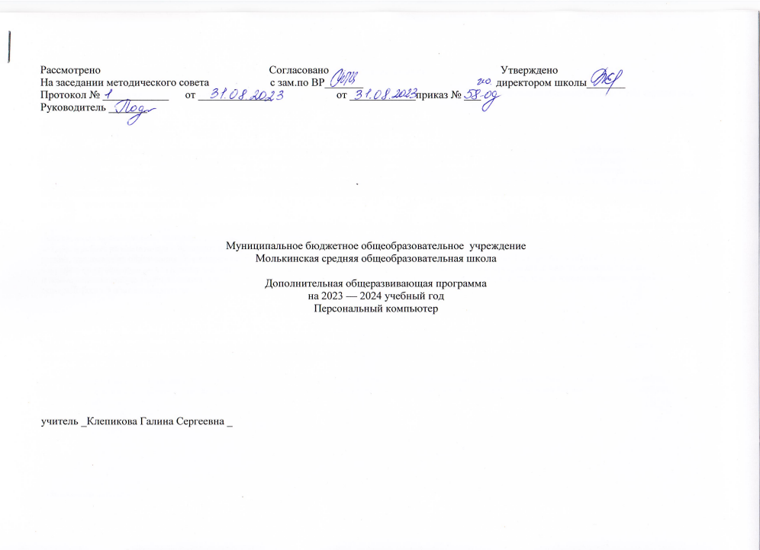

**Пояснительная записка**

Данная программа составлена на основе авторской программы дополнительного образования для учащихся начальной школы «Компьютер и я». / Под научной ред. Ворошиловой Л.Л.- М: 2010 г

**Актуальность программы.**

В принятой Министерством образования РФ «Концепции о модификации образования» отмечено, что современные тенденции требуют более раннего внедрения изучения компьютеров и компьютерных технологий в учебный процесс. На сегодняшний день компьютерная грамотность нужна любому современному человеку, компьютер используется в самых разных областях: обучение, развлечение, работа, общение и т.д. Чтобы приобрести навыки работы на компьютере, необходимы начальные, базовые знания. Без них любой пользователь персонального компьютера будет чувствовать себя неуверенно, пытаться выполнять действия наугад. Работа такого пользователя очень часто является непродуктивной и приводит к ошибкам. Педагоги дополнительного образования могут помочь ребятам овладеть компьютером и научить применять эти знания на практике.

Ребенок в современном информационном обществе должен уметь работать на компьютере, находить нужную информацию в различных информационных источниках (электронных энциклопедиях, Интернете), обрабатывать ее и использовать приобретенные знания и навыки в жизни. Учащиеся младших классов выражают большой интерес к работе на компьютере и обладают психологической готовностью к активной встрече с ним. Общение с компьютером увеличивает потребность в приобретении знаний, продолжении образования. В младшем школьном возрасте происходит постепенная смена ведущей деятельности, переход от игры к учебе. При этом игра сохраняет свою ведущую роль. Поэтому значительное место на занятиях занимают игры. Возможность опоры на игровую деятельность позволяет сделать интересными и осмысленными любую учебную деятельность. Дети при восприятии материала обращают внимание на яркую подачу его, эмоциональную окраску, в связи с этим основной формой объяснения материала является демонстрация.

**Характеристика программы:**

Программа «Компьютер и я» рассчитана на детей среднего школьного возраста, владеющих навыками чтения, письма и арифметических действий, то есть для учащихся 5-7 классов. Программа составлена с учетом санитарно-гигиенических требований, возрастных особенностей учащихся младшего школьного возраста и рассчитана на работу в учебном компьютерном классе, в котором должно быть 10-12 учебных мест и одно рабочее место – для преподавателя.

Занятия проводятся со всем составом группы, по 1 часу 2 раза в неделю. Но если группа вновь организована или в ней много только что поступивших детей, то вначале содержание занятий и методические приёмы работы носят дифференцированный подход. Во время занятия обязательными являются физкультурные минутки, гимнастика для глаз.

Срок освоения программы – 1 год. Объем курса – 68 часов.

Ожидаемый результат:

1. По окончании обучения учащиеся должны демонстрировать сформированные умения и навыки работы на компьютере и применять их в практической деятельности и повседневной жизни.

2. Создание банка данных детских работ (статей, рисунков, презентаций) для использования в учебно-воспитательном процессе.

Формы контроля.

Анкетирование, тестирование, написание и иллюстрирование статей (WORD, POINT), редактирование текстов, создание презентаций POWER POINT, конкурсы работ учащихся, выставки, конференции, презентации и т.д.

Теоретические знания оцениваются через творческие и зачетные работы после изучения каждого раздела и в конце учебного года.

**Цели и задачи программы**

**Цель программы:**

формирование основ информационно-коммуникационной компетентности (подготовка к разнообразным видам деятельности, связанным с обработкой информации с использованием ИКТ)

**Задачи:**

1. Формировать общеучебные и общекультурные навыки работы с информацией (формирование умений грамотно пользоваться источниками информации, правильно организовать информационный процесс).

2. Познакомить школьников с основными свойствами информации, научить их приёмам организации информации и планирования деятельности.

3. Дать школьникам представления о современном информационном обществе, информационной безопасности личности и государства.

4. Дать школьникам первоначальное представление о компьютере и современных информационных и коммуникационных технологиях.

5. Научить учащихся работать с программами WORD, PAINT, POWER POINT.

6. Научить учащихся находить информацию в Интернете и обрабатывать ее.

7. Углубить первоначальные знания и навыки использования компьютера для основной учебной деятельности

8. Развивать творческие и интеллектуальные способности детей, используя знания компьютерных технологий.

9. Формировать эмоционально-положительное отношение к компьютерам.

**Содержание программы**

В программу кружка входят следующие разделы:

*Знакомство с компьютером*

*Создаю текст*

*Учусь рисовать*

*Изменение макета документа*

*Редактирование текста*

*Работа со списками*

*Работа с таблицей*

*Cоздаем презентацию*

*Интернет*

**Введение.**

Правила техники безопасности при работе с компьютером и в кабинете информатики.

**Знакомство с компьютером.**

Роль компьютера в жизни человека

Знакомство с основными устройствами компьютера.

Управляем мышью.

Наш помощник – клавиатура

Знакомство с операционной системой

**Учусь рисовать**

Графический редактор Paint

**Создаю текст**

Знакомство с программой WORD

Набор и редактирование текста. Оформление текста-объявления.

Работа с фрагментами текста

Вставка и редактирование рисунков. Надписи WordArt.

**Изменение макета документа**

Изменение параметров

Нумерация и границы страниц

Работа с колонками

**Работа со средствами редактирования и проверки**

Средства редактирования текста.

Исправление ошибок

**Работа со списками**

Создание и редактирование списка

**Работа с таблицей**

Создание таблицы

Редактирование таблицы

**Cоздаем презентацию**

Знакомство с программой PowerPoint

Создание и дизайн слайда.

Вставка фигур, рисунков, настройка анимации

**Интернет**

Интернет и его роль в жизни человека

Поиск информации через Интернет

Работа с информацией, полученной через Интернет

Как защитить компьютер

**Компьютерные игры**

Поиск игр

Игры на двоих

Интеллектуальные игры

Количество часов по программе _***68***_, по учебному плану ***_72***_:

В соответствии с планом-графиком работы школы

Запланировано всего __***72***

***в 1 четверти – 18 ч.***

***во 2 четверти – 17 ч.***

***в 3 четверти – 23 ч.***

***в 4 четверти – 14 ч.***

***в неделю _2_ часа;***

**Учебно-тематический план**

|  |  |  |  |  |  |  |  |
| --- | --- | --- | --- | --- | --- | --- | --- |
| № урока | Тема раздела (главы) | Тема урока | Количество часов по программе | Количество часов по плану | Запланированная дата проведения | Фактическая дата проведения | Примечание |
| 1 | Введение. | Компьютер и безопасность. | 1 | 1 | 05.09 |  |  |
| 2 | Знакомство с компьютером(7ч.) | Роль компьютера в жизни человека | 1 | 1 | 07.09 |  |  |
| 3 |  | Основные устройства компьютера | 2 | 1 | 12.09 |  |  |
| 4 |  | Основные устройства компьютера |  | 1 | 14.09 |  |  |
| 5 |  | Управляем мышью |  | 1 | 19.09 |  |  |
| 6 |  | Наш помощник - клавиатура | 3 | 1 | 21.09 |  |  |
| 7 |  | Наш помощник - клавиатура |  | 1 | 26.09 |  |  |
| 8 |  | Наш помощник - клавиатура |  | 1 | 28.09 |  |  |
| 9 | Создаю текст (15ч.) | Знакомство с программой WORD | 3 | 1 | 03.10 |  |  |
| 10 |  | Знакомство с программой WORD |  | 1 | 05.10 |  |  |
| 11 |  | Знакомство с программой WORD |  | 1 | 10.10 |  |  |
| 12 |  | Набор и редактирование текста. | 6 | 1 | 12.10 |  |  |
| 13 |  | Набор и редактирование текста. |  | 1 | 17.10 |  |  |
| 14 |  | Набор и редактирование текста. |  | 1 | 19.10 |  |  |
| 15 |  | Оформление текста-объявления. |  | 1 | 24.10 |  |  |
| 16 |  | Оформление текста-объявления. |  | 1 | 26.10 |  |  |
| 17 |  | Оформление текста-объявления. |  | 1 | 31.10 |  |  |
| 18 |  | Работа с фрагментами текста | 3 | 1 | 02.11 |  |  |
| 19 |  | Работа с фрагментами текста |  | 1 | 07.11 |  |  |
| 20 |  | Работа с фрагментами текста |  | 1 | 09.11 |  |  |
| 21 |  | Вставка и редактирование рисунков. | 3 | 1 | 14.11 |  |  |
| 22 |  | Вставка и редактирование рисунков. |  | 1 | 16.11 |  |  |
| 23 |  | Надписи WordArt |  | 1 | 21.11 |  |  |
| 24 | Учусь рисовать (11ч.) | Графический редактор Paint. | 2 | 1 | 23.11 |  |  |
| 25 |  | Графический редактор Paint. |  | 1 | 28.11 |  |  |
| 26 |  | Назначение, возможности, местоположение. | 2 | 1 | 30.11 |  |  |
| 27 |  | Назначение, возможности, местоположение. |  | 1 | 05.12 |  |  |
| 28 |  | Разработка и редактирование изображения | 5 | 1 | 07.12 |  |  |
| 29 |  | Панель опций, панель инструментов. |  | 1 | 12.12 |  |  |
| 30 |  | Разработка и редактирование изображения |  | 1 | 14.12 |  |  |
| 31 |  | Разработка и редактирование изображения |  | 1 | 19.12 |  |  |
| 32 |  | Разработка и редактирование изображения |  | 1 | 21.12 |  |  |
| 33 |  | Копирование, печать рисунков. | 2 | 1 | 26.12 |  |  |
| 34 |  | Копирование, печать рисунков. |  | 1 | 28.12 |  |  |
| 35 | Изменение макета документа(6ч.) | Изменение параметров макета документа | 3 | 1 | 09.01 |  |  |

|  |  |  |  |  |  |  |  |
| --- | --- | --- | --- | --- | --- | --- | --- |
| 36 |  | Изменение параметров макета документа |  | 1 | 11.01 |  |  |
| 37 |  | Изменение параметров макета документа |  | 1 | 16.01 |  |  |
| 38 |  | Нумерация и границы страниц | 1 | 1 | 18.01 |  |  |
| 39 |  | Работа с колонками | 2 | 1 | 23.01 |  |  |
| 40 |  | Работа с колонками |  | 1 | 25.01 |  |  |
| 41 | Редактирование текста (6ч.) | Средства редактирования текста | 4 | 1 | 30.01 |  |  |
| 42 |  | Средства редактирования текста |  | 1 | 01.02 |  |  |
| 43 |  | Средства редактирования текста |  | 1 | 06.02 |  |  |
| 44 |  | Средства редактирования текста |  | 1 | 08.02 |  |  |
| 45 |  | Исправление ошибок | 2 | 1 | 13.02 |  |  |
| 46 |  | Исправление ошибок |  | 1 | 15.02 |  |  |
| 47 | Работа со списками(3ч.) | Создание и редактирование списка | 3 | 1 | 20.02 |  |  |
| 48 |  | Создание и редактирование списка |  | 1 | 22.02 |  |  |
| 49 |  | Создание и редактирование списка |  | 1 | 27.02 |  |  |
| 50 | Работа с таблицей(3ч.) | Создание таблицы | 2 | 1 | 29.02 |  |  |
| 51 |  | Создание таблицы |  | 1 | 05.03 |  |  |
| 52 |  | Редактирование таблицы | 2 | 1 | 07.03 |  |  |
| 53 | Cоздаем презентацию(10ч.) | Знакомство с программой PowerPoint | 2 | 1 | 12.03 |  |  |
| 54 |  | Знакомство с программой PowerPoint |  | 1 | 14.03 |  |  |
| 55 |  | Создание и дизайн слайда. | 3 | 1 | 19.03 |  |  |
| 56 |  | Создание и дизайн слайда. |  | 1 | 21.03 |  |  |
| 57 |  | Создание и дизайн слайда. |  | 1 | 26.03 |  |  |
| 58 |  | Вставка фигур, рисунков | 5 | 1 | 28.03 |  |  |
| 59 |  | Вставка фигур, рисунков |  | 1 | 02.04 |  |  |
| 60 |  | Настройка анимации |  | 1 | 04.04 |  |  |
| 61 |  | Настройка анимации |  | 1 | 09.04 |  |  |
| 62 |  | Настройка анимации |  | 1 | 11.04 |  |  |
| 63 | Интернет(7 ч.) | Интернет и его роль в жизни человека | 1 | 1 | 16.04 |  |  |
| 64 |  | Поиск информации через Интернет | 3 | 1 | 18.04 |  |  |
| 65 |  | Поиск информации через Интернет |  | 1 | 23.04 |  |  |
| 66 |  | Поиск информации через Интернет |  | 1 | 25.04 |  |  |
| 67 |  | Работа с информацией, полученной через Интернет | 2 | 1 | 02.05 |  |  |
| 68 |  | Работа с информацией, полученной через Интернет |  | 1 | 07.05 |  |  |
| 69 |  | Как защитить компьютер | 1 | 1 | 14.05 |  |  |
| 70 | Компьютерные игры (3 ч.) | Компьютерные игры | 3 | 1 | 16.05 |  |  |
|  |  |  |  | 1 | .05 |  |  |
| 71 |  | Компьютерные игры |  | 1 | 21.05 |  |  |
| 72 |  | Компьютерные игры |  | 1 | 23.05 |  |  |
|  | | | | | | | |

**Требования к уровню освоения содержания дисциплины**

***должны знать:***

* правила техники безопасности;
* основные устройства ПК;
* правила работы за компьютером;
* назначение и возможности графического редактора PAINT;
* возможности текстового редактора WORD;
* назначение и работу программы PowerPoint;
* назначение и возможности электронных таблиц Excel;
* понятия локальных и глобальных сетей;
* основы Интернет;
* работу электронной почты;
* основные понятия программного обеспечения (базовое и сервисное ПО)

***должны уметь:***

* соблюдать требования безопасности труда и пожарной безопасности;
* включить, выключить компьютер;
* работать с устройствами ввода/вывода (клавиатура, мышь, дисководы);
* свободно набирать информацию на русском и английском регистре;
* запускать нужные программы, выбирать пункты меню, правильно закрыть программу.
* работатьспрограммами Word, Paint, Excel, Power Point;
* создавать презентацию, используя все возможности PowerPoint;
* составлять и защищать творческие мини-проекты.